《面对成长中的新问题》

同学们，我们开启了五年级上册的《道德与法治》课程学习，本册共四个单元，第一单元《面对成长中的新问题》是起始单元，让我们借助“学习指南”对本单元的内容进行回顾和梳理吧！

1．链接教材

认真看单元目录思考：这个单元主要讲了什么呢？我用思维导图进行了梳理，请你也试着用下面的方式进行梳理吧。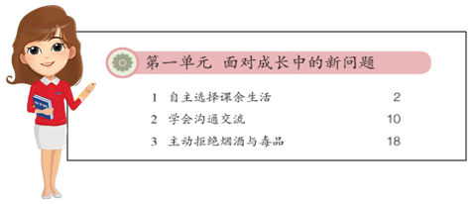

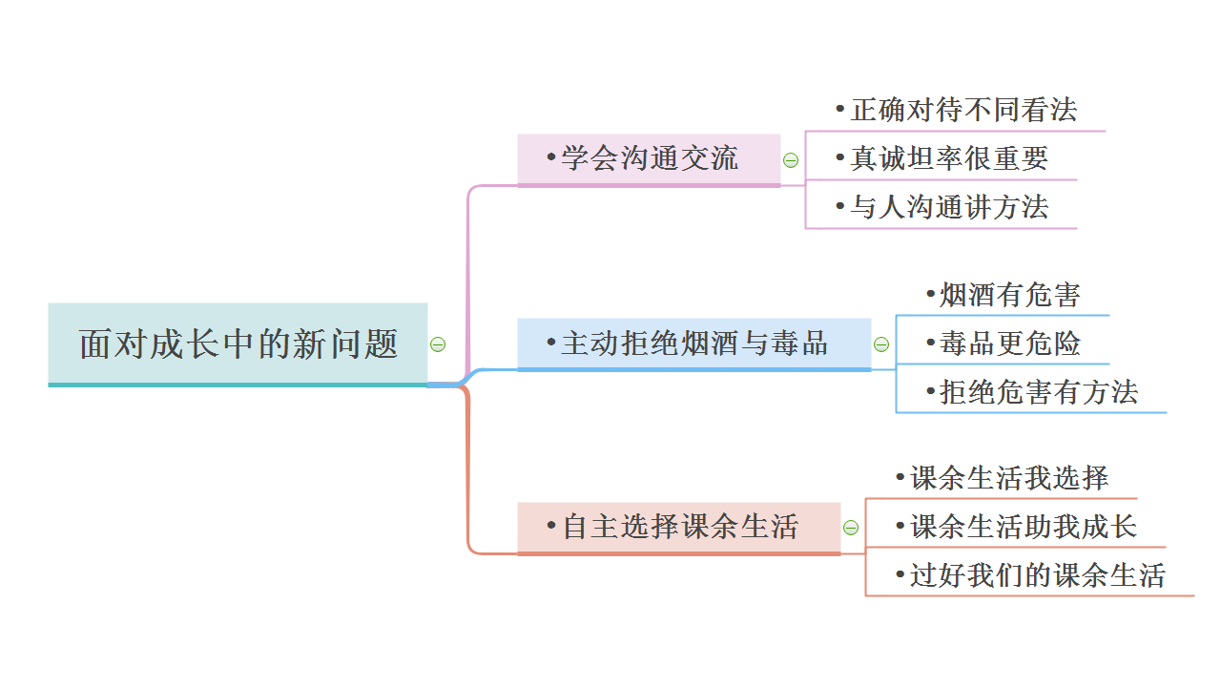

同学们，发现问题解决问题也是我们成长的过程，目前生活中时常出现哪些“新”问题，试着写一写吧：



2．学法指导

本单元学习方法指导有哪些？你能不能从我们的教材中找到它，你还可以把具体方法整理一下，用金点子的方式呈现出来，这些学习方法将帮助你快速提高学习能力。

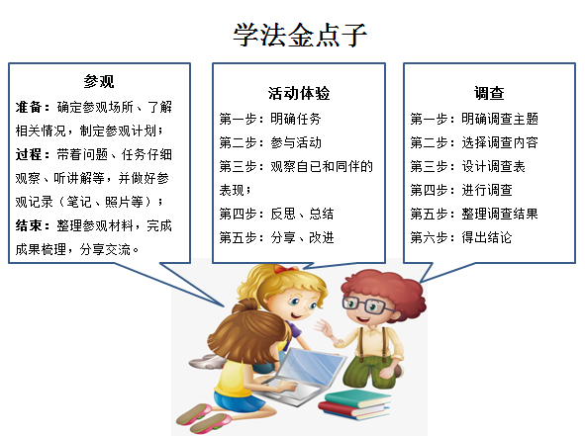

3．拓展资源



4．作业超市

手抄报、绘本等方式都是进行梳理、加深理解的好方法，有兴趣的同学选择一种自己喜欢的方式试试，看看谁的作业有特色！

